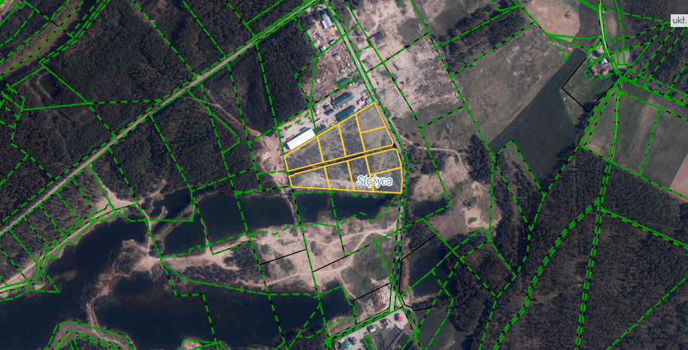

1. Lokalizacja przedmiotu dzierżawy

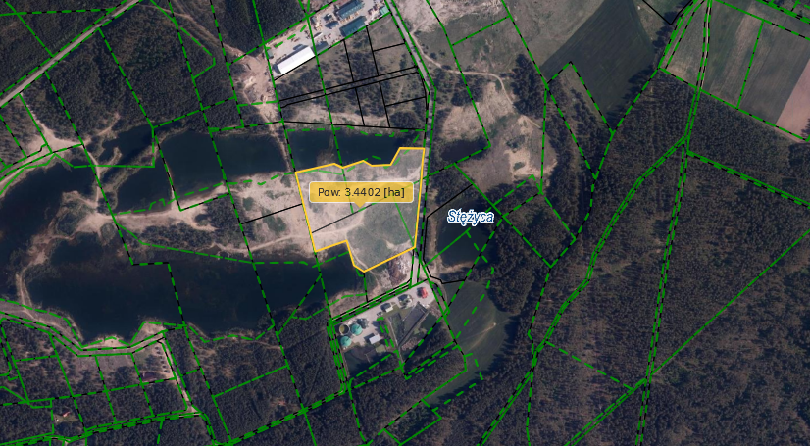

1. Lokalizacja przedmiotu dzierżawy